Project verduurzaming Duinwijk

Het project is zo goed als klaar! Dit is dan ook de laatste nieuwsbrief over het project.

Eindfeest

Op woensdagmiddag 23 april vanaf 16.00 uur vieren we dat de werkzaamheden zijn afgerond. Alle bewoners zijn van harte welkom om dit samen met de mensen van Heembouw en Woninggbedrijf Velsen te vieren. Het is op het terrein tegenover de Deka (waar nu de bouwplaats is).
U krijgt nog een aparte uitnodiging in de brievenbus.

Laatste werkzaamheden
Heembouw is de werkzaamheden aan het afronden. De meeste steigers zijn al weg, de laatste delen zijn naar verwachting eind april weg. Ook de bouwplaats wordt eind april opgeruimd. Daarna wordt gras ingezaaid zodat het er straks weer netjes uitziet.

Enquête: deel uw ervaring
We horen graag wat u van het project vond. Wat ging er goed? Wat kon er beter? Hier leren we van voor een volgend project. Daarom hopen we dat u onze enquête wilt invullen.
Het is geen lange lijst, het kost ongeveer 5 minuten van uw tijd. U komt rechtstreeks bij de enquête via onderstaande QR code.

U kunt ook inloggen in uw digitale dossier bij Heembouw en daar de enquête invullen.

Bewonerscommissie stopt
De bewonerscommissie Duinwijk houdt na het project op te bestaan. We willen de leden bedanken voor al hun inzet in de afgelopen drie jaar. Het was fijn om met jullie samen te werken!

Gevelschilderingen
De kunstenaar heeft al een aantal muurschilderingen in de wijk gemaakt.
Hij is nog niet klaar, er komen nog 5 muurschilderingen bij. Deze worden in de laatste 2 weken van april/eerste 2 weken van mei geplaatst.

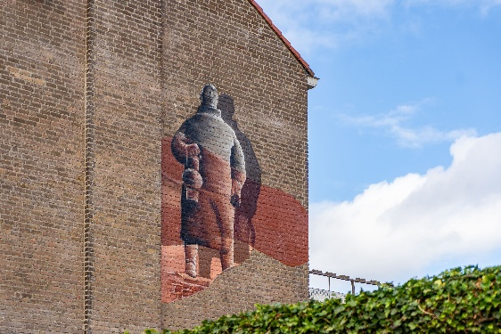

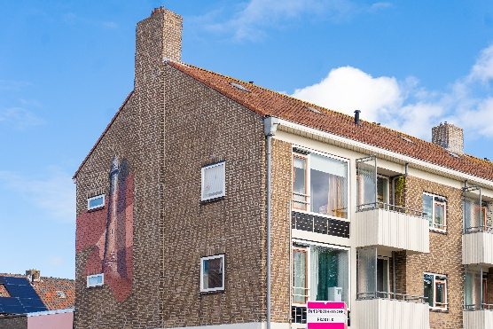

Bereikbaarheid Heembouw
Heembouw rondt het werk de komende tijd af. De bewonersbegeleider, Kelly, is daarom ook minder vaak aanwezig: de komende tijd nog 1 (wisselende) dag per week en vanaf 1 mei niet meer via de bewonerstelefoon.
Heeft u na 1 mei vragen? Of reparatie-verzoeken aan onderdelen die nieuw zijn aangebracht? Bijvoorbeeld in de keuken of ramen? Dan kunt u bellen met het klantcontactcentrum van Woningbedrijf Velsen. Zie de gegevens hieronder.
Contactpersonen

Heembouw: Kelly Abrahams
Let op:tot 1 mei bereikbaar via
06 341 03 613
Op vrijdag kunt u langslopen bij de keet.
Bij calamiteiten buiten werktijd: 071 3320050

Projectconsulent Woningbedrijf Velsen
Tes Schults
06 26451172/t.schults@wbvelsen.nl

Heeft u technische klachten?
Dan kunt u bellen met: 0255 566 566
of het digitaal melden via wbvelsen.nl.

De huurdersraad
(Vrijwilligers/bewoners Woningbedrijf Velsen)
06-15246590/info-secr@huurdersraad-wbvelsen.nl

Bewonerscommissie: Bewonerscommissie.duinwijk@gmail.com

